Tecnologia de Segurança Integrada para turbinas de vento
A B&R definindo novas tendências na feira HUSUM WindEnergy
Eggelsberg, 29 de agosto, 2012 - A B&R, que é a força por trás de Tecnologia de Segurança Integrada, aproveitou a sua presença este ano na feira HUSUM WindEnergy (Hall 1, Stand E08) em setembro (nos dias de 18 a 22) para demonstrar a sua abordagem inovadora para segurança integrada - uma abordagem que já criou um grande burburinho na indústria de energia eólica. Esta nova solução pode ser integrada em controladores padrões e oferecem não apenas entradas e saídas digitais, mas também as interfaces analógicas e de temperatura, assim como a funcionalidade de medição segura de velocidade que atenda tanto SIL3 como requisitos de desempenho Nível E. Totalmente compatíveis com os blocos de função GL2010 são assim capazes de ser totalmente integrados no controlador principal, independentemente da topologia de controle em uso - de forma eficiente e barata.
Um destaque adicional em exposição na feira foi o design robusto do sistema controlador X20. É a solução perfeita para dominar as condições extremas associadas a turbinas eólicas marítimas. Este sistema pode lidar com a medição e monitorização de parâmetros chaves, tais como a freqüência, a tensão e a fase da rede de distribuição de energia ao mesmo tempo, e também calcula da quantidade de energia produzida por uma turbina eólica. Além disso, a solução B&R de controle inteligente é fácil de se utilizar e torna possível a coordenação da manutenção de forma mais eficaz e evita tempo de máquina parada. Uma vasta gama de soluções de redundância - para o controlador principal, sistema de segurança e tempo real da rede Ethernet POWERLINK - maximizam a disponibilidade do sistema. Demorada e cara a reengenharia é, portanto, desnecessária.
A B&R oferece soluções de automação abrangentes para a indústria de energia eólica, particularmente quando se trata de aumentar a segurança e reduzir os custos. Por exemplo, a geração automática de código para MATLAB/Simulink torna possível a transferência de algoritmos de controle sofisticados para os sistemas B&R que maximizam a produção de energia, enquanto minimiza a carga sobre os componentes da máquina. Este é apenas uma das formas de enfrentar os desafios apresentados pelas turbinas de vento, uma tecnologia crucial à medida que avançamos para o futuro. Na feira HUSUM WindEnergy, a B&R, especialista em solução de automação, mais uma vez colocou foco no lugar onde ela pertence - disponibilidade, qualidade e segurança total.

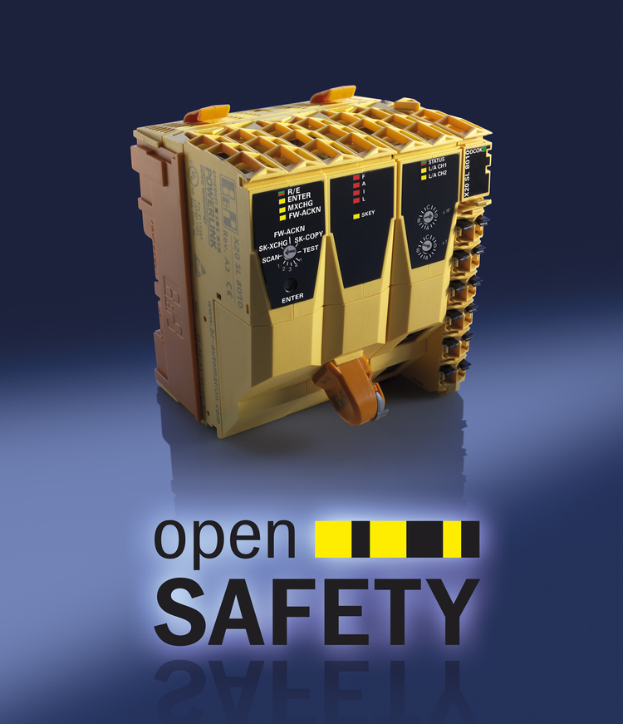
A integrada abordagem da B&R está definindo novas tendências na indústria de energia eólica. Um aspecto disso é o controlador de segurança SafeLOGIC, que pode ser perfeitamente integrado em sistemas de controle padrão.

Sobre a B&R
A B&R é uma empresa de automação inovadora com sede na Áustria e escritórios em todo o mundo. Como líder global em automação industrial, a B&R combina tecnologia de ponta com engenharia avançada para fornecer aos clientes em praticamente todas as indústrias soluções completas para automação de máquinas e fábricas, controle de movimento, IHM e tecnologia de segurança integrada. Com padrões de comunicação de fieldbus industriais como POWERLINK e openSAFETY, bem como o poderoso ambiente de desenvolvimento de software do Automation Studio, a B&R está constantemente redefinindo o futuro da engenharia de automação. O espírito inovador que mantém a B&R na vanguarda da automação industrial é impulsionado pelo compromisso de simplificar processos e superar as expectativas dos clientes.
Para mais informações, visite www.br-automation.com

